Flandern – das flämische Belgien
Die Krönung glanzvoller Kunststädte

Der ganze Reichtum der europäischen Kunst spiegelt sich in den Städten Flanderns und Brabants wider: Brüssel glänzt mit dem schönsten Marktplatz der Welt. Wer Gent besucht, spaziert durch die Geschichte Europas. Brügge ist die Krönung und ein wahres Schmuckkästchen. Antwerpen ist eine Hafenstadt an der Schelde, deren Geschichte bis ins Mittelalter zurückreicht.

07.09. – 14.09.

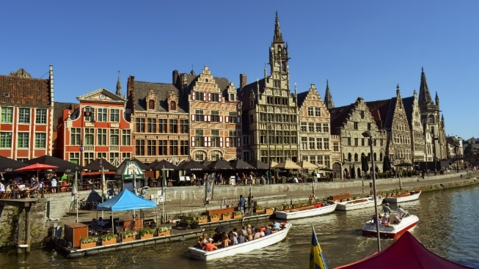
Gent@pixabay
1.Tag: Anreise in den Raum Frankfurt

2.Tag: Mechelen – Brüssel
Vorbei an Köln und Aachen nach Belgien zur Besichtigung von Mechelen, das einem Freilichtmuseum der Renaissance gleicht: Großer Markt mit der Kirche St. Romuald mit dem höchsten Kirchturm des Landes und seinem berühmten Glockenspiel, Liebfrauenkirche und Justizpalast, einst der Palast der Margarete von Österreich. Weiter zur Übernachtung nach Gent.

3.Tag: Brüssel
Besichtigung von Brüssel, der Haupt- und Residenzstadt des Königreichs Belgien. Stadtrundfahrt und Besichtigung: Königliches Schloss in Laeken, Weltausstellungsgelände und Atomium, Grand Place mit Rathaus und prächtigen Zunfthäusern, Galerie St. Hubert, Börse, Kathedrale St. Michael und St. Gudula, „Manneken-Pis“, Sablonkirche in der Oberstadt, Justizpalast, Place Royal sowie Palais de Nation.

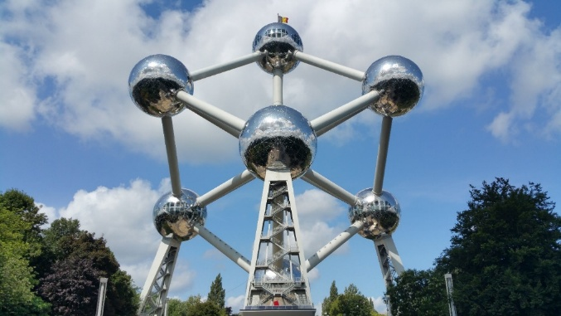
Brüssel@pixabay

4. Tag: Gent
Besichtigung von Gent, der zweitgrößten Stadt Flanderns – mit Rathaus, Tuchhalle mit Belfried, Graslei und Korenlei sowie Grote Vleeshuis, Besuch in der römisch-katholischen St. Bavo-Kathedrale mit dem berühmten Genter Altar, einem Flügelaltar der Brüder van Eyck. Besichtigung der mächtigen Burg Gravensteen, der Burg der Grafen von Flandern und eine der größten Wasserburgen Europas. Danach Freizeit mit Gelegenheit zu einem Museumsbesuch oder einer Grachtenrundfahrt.

5. Tag: Antwerpen
Ausflug in die Hafenstadt Antwerpen, deren Geschichte bis ins Mittelalter zurückreicht. Besuch im Rubenshaus und in der gotischen Kathedrale, der größten Kirche des Landes mit drei Meisterwerken des Malerfürsten. Rundgang zu den prächtigen Gildehäusern auf dem Grote Markt, dem besten Beispiel für die typische Antwerpener Architektur im Stile der flämischen Renaissance, zum Stadtschloss Stehen und zum Schelde-Ufer mit dem Hafen. Gelegenheit zum Besuch des Königlichen Museums für Schöne Künste mit seiner Sammlung Altniederländischer Malerei (Jan van Eyck, Hans Memling usw.).

6. Tag: De Haan und Brügge
Fahrt ins Seebad De Haan an der westflämischen Nordseeküste. Aufenthalt im charmanten Küstenort mit seiner Belle Époque- Architektur und Spaziergang an der Strandpromenade. Weiter nach Brügge mit seiner von Grachten durchzogenen Altstadt. Die UNESCO-Weltkulturerbe-Stadt ist mittelalterlich mysteriös, überschwänglich burgundisch und bereits seit Jahrhunderten eine Weltstadt, die alle Sinne berührt. Besichtigung mit dem Marktplatz, den Tuchhallen, dem schönsten Belfried des Landes, der zweistöckigen Heiligenblutkapelle und dem Rathaus. Besichtigung des Habsburgerkamins im Schöffensaal des Justizpalastes und der „Brügger Madonna“ von Michelangelo in der Liebfrauenkirche. Abschließend Gelegenheit zum Besuch des Memling-Museums im Johannesspital. Rückfahrt nach Gent.

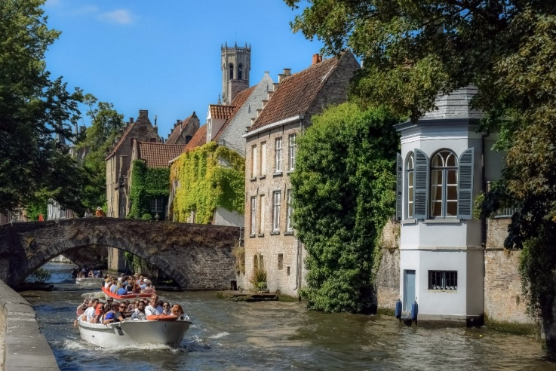
Brügge@pixbay

7.Tag: Löwen und Raum Frankfurt
Fahrt nach Löwen mit der berühmten Universität, dem schönsten Rathaus Belgiens und der Kirche St. Peter mit dem Abendmahlaltar von Bouts. Danach zur Übernachtung in den Raum Frankfurt.

8.Tag: Rückreise nach Wien

enthaltene Leistungen:
- Busreise ab/bis Wien laut Programm im modernen Komfortreisebus inkl. allen Steuern und Autobahngebühren sowie Parkplatzgebühren
- Reiseleitung ab/bis Wien
- Eintrittsgebühren: St. Bavo/Genter Altar, Burg Gravensteen, Rubenshaus und Kathedrale Antwerpen, Liebfrauenkirche und Habsburgerkamin Brügge,
- 5 Nächtigungen inkl. Frühstück im Hotel Ibis Gent Center Cathedral
- 2 Nächtigungen inkl. Halbpension im Hotel H+ in Frankfurt West

Reisepreis im Doppelzimmer ab 25 Personen € 1490,- p. P.
Reisepreis 20 – 24 Personen € 1650,- p. P.
Einbettzimmerzuschlag € 490,- p. P.
Reiseversicherung im DZ bis € 1800,- € 119,- p. P.
Reiseversicherung im EZ bis € 2200,-- € 147,- p. P.

Anmeldung: ab sofort bis längstens 31. Juli 2025.

